心云联动——基于"1+8"健康大模型的心血管智能康养平台

1.产品核心定位

1.1 产品本质重新定义
我们不是在做：
❌ 一个心电监测App + 一些健康管理功能
❌ 智能硬件 + 云端服务的简单组合
❌ 医疗咨询平台 + 社区的拼凑
我们真正在做的是：
✅ 全球首个基于"1+8"多模态生理数据的心血管AI健康大脑
✅ 从"单点监测"到"全息健康画像"的范式革命
✅ 从"被动诊断"到"主动预测"的认知跃迁

1.2 产品价值主张
SQL
传统产品逻辑：
单一指标 → 阈值判断 → 简单提醒
"您的血压偏高，建议休息"
我们的产品逻辑：
1+8多模态数据 → AI深度融合 → 因果推理 → 精准干预
"检测到血压升高是由于睡眠呼吸暂停导致的夜间缺氧
→ 建议进行多导睡眠监测 → 预计可降低心梗风险65%"
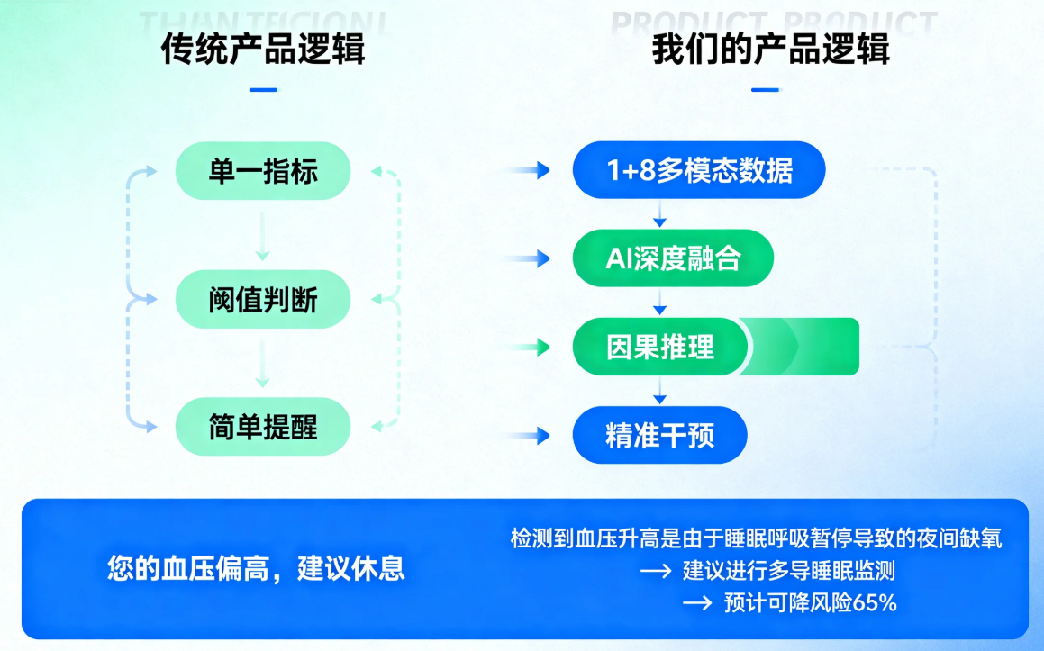
核心差异：
- 广度：从1个维度（心电）到9个维度（1+8）
- 深度：从数据记录到因果分析
- 精度：从通用提醒到个体化预测
- 前瞻性：从事后诊断到事前预防

1.3 目标用户重新定位
核心用户画像：
JSON
用户A：术后精细化管理者（张先生，58岁）
痛点升级：
- 不只是怕复发，而是"不知道为什么会复发"
- 不只是要监测，而是要"知道所有指标之间的关系"
- 不只是要提醒，而是要"给我解释清楚原因"
需求本质：
→ 需要一个"懂我身体"的AI医生
→ 需要一个"全天候"的健康智囊
→ 需要一个"能预测未来"的决策系统
用户B：主动健康管理者（李女士，52岁，四高）
痛点升级：
- 不只是控制指标，而是要"优化整体健康状态"
- 不只是被动调整，而是要"主动预防恶化"
- 不只是依赖医生，而是要"自我掌控健康"
需求本质：
→ 需要一个"量化健康"的仪表盘
→ 需要一个"实时反馈"的教练系统
→ 需要一个"长期陪伴"的健康伙伴

2."1+8"健康大模型架构

2.1 架构总览
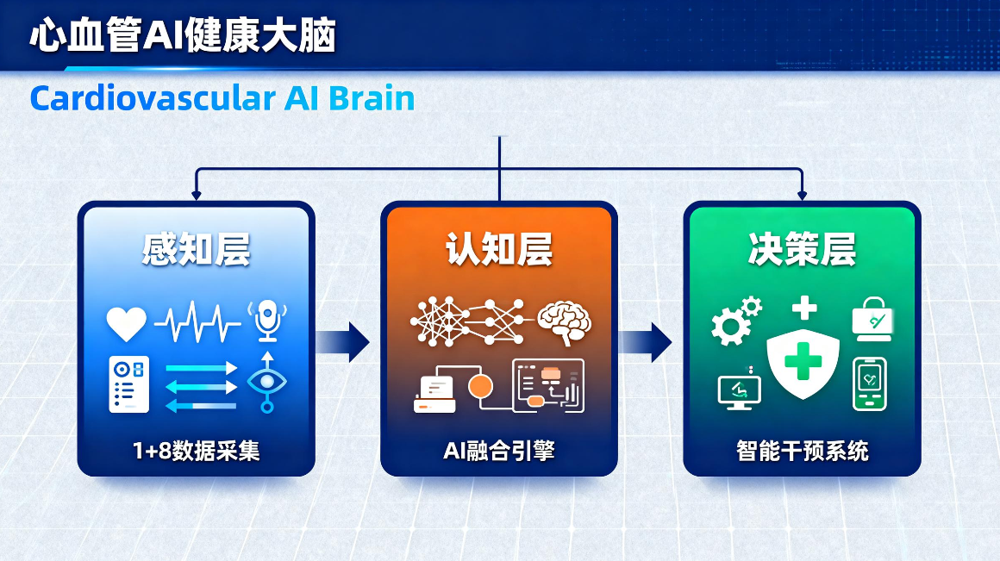

2.2 "1"：核心锚点 - 心电（ECG）
为什么心电是"1"？
- 直接性：唯一直接反映心脏电生理活动的指标
- 实时性：毫秒级响应，捕捉瞬时异常
- 丰富性：一次心电包含30+个可提取特征
- 权威性：医学金标准，临床认可度最高
- 技术壁垒：20年数据积累，AI模型不可复制
心电的多维度价值挖掘：
SQL
【原始数据层】
心电波形 → P波、QRS波群、T波、ST段、QT间期...
【一阶特征层】
├─ 心率（HR）：平均心率、最大心率、最小心率
├─ 心律：窦性心律、房颤、室性早搏、房性早搏...
├─ 传导：PR间期、QRS宽度（房室传导、束支传导）
├─ 复极：ST段偏移、T波形态（心肌缺血、电解质异常）
└─ QT间期：QTc延长（猝死风险）
【二阶特征层】（AI深度提取）
├─ HRV（心率变异性）：SDNN、RMSSD、pNN50
│ └─ 反映自主神经功能、压力水平、预后评估
├─ 心率恢复（HRR）：运动后心率下降速度
│ └─ 评估心脏储备功能、预测心血管死亡率
├─ 房颤负荷：24小时内房颤持续时间占比
│ └─ 指导抗凝治疗、预测脑卒中风险
└─ 微伏级T波电交替（TWA）：猝死风险预警
【三阶特征层】（多模态融合特征）
心电 × 血压 → 压力-容积环分析（心脏泵功能）
心电 × 血氧 → 心肺耦合分析（运动耐量）
心电 × 睡眠 → 夜间心脏负荷评估
心电 × 呼吸 → 心肺同步性分析
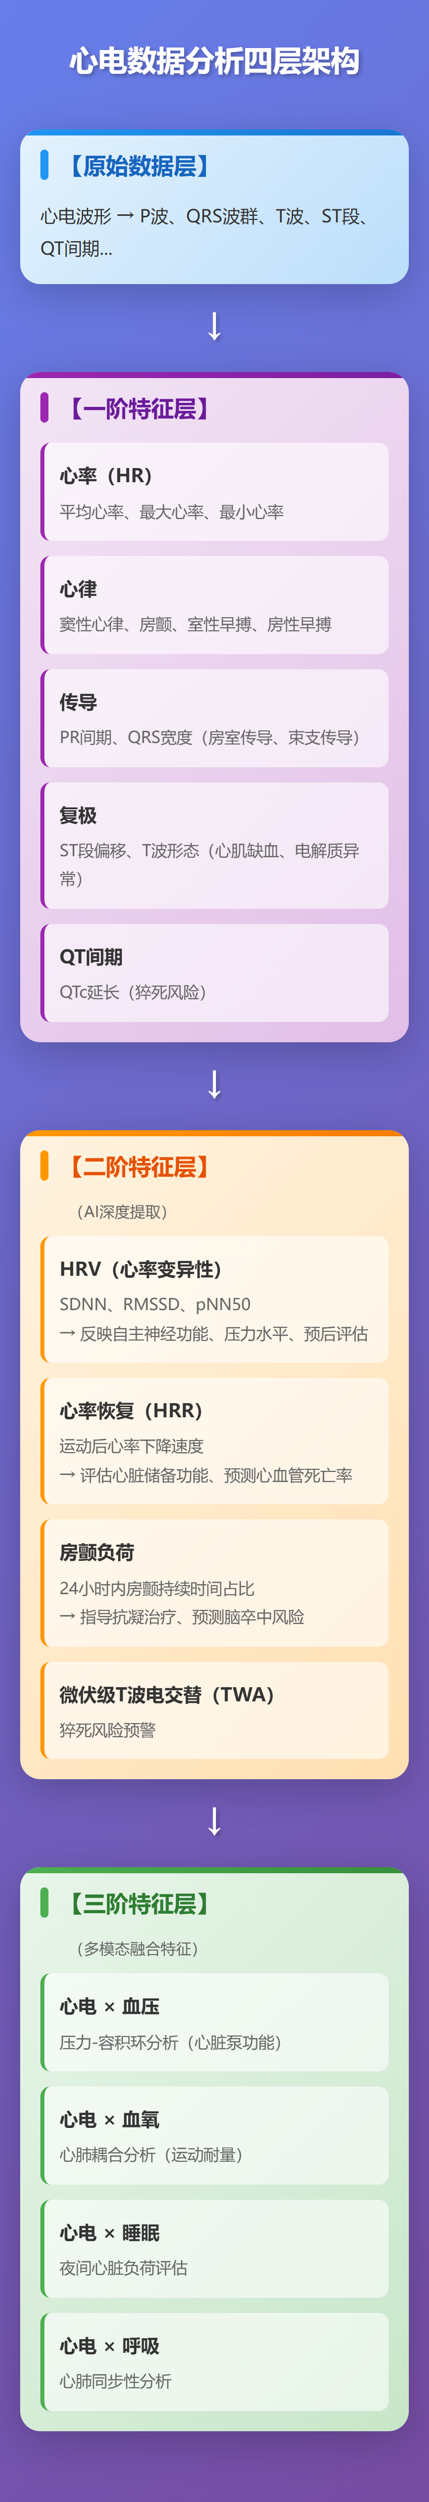
核心能力：
- ✅ 连续监测：24小时 × 365天的心脏"黑匣子"
- ✅ 即时预警：高危心律异常<500ms响应
- ✅ 趋势分析：3个月/半年/1年的心电健康演变
- ✅ 临床级别：12导联深度检测，准确度比肩医院

2.3 "8"：扩展维度 - 全息健康画像

维度1：血压（Blood Pressure）
关联逻辑：
SQL
心电 + 血压 → 心血管功能综合评估
场景示例：
├─ 心率增快 + 血压升高 → 交感神经亢进（压力、疼痛）
├─ 心率正常 + 血压升高 → 外周血管阻力增加（动脉硬化）
├─ 心率增快 + 血压下降 → 心功能不全（心衰风险）
└─ 心律失常 + 血压波动 → 血流动力学不稳定（急诊）
AI融合价值：
- 血压昼夜节律 × 心率变异性 → 预测夜间心血管事件
- 血压对运动的响应 × 心电ST段变化 → 评估冠脉储备
- 血压长期趋势 × 心电左室肥厚 → 靶器官损害预警
数据来源：
- 智能手表（光电PPG推算）
- 蓝牙血压计（诊室级准确）
- 连续血压监测（动态血压，24h）

维度2：血氧（SpO2）
关联逻辑：
SQL
心电 + 血氧 → 心肺功能耦合分析
关键场景：
├─ 夜间血氧下降 + 心率波动 → 睡眠呼吸暂停
│ └─ 风险：高血压、心律失常、猝死风险↑3倍
├─ 运动时血氧下降 + ST段压低 → 心肌缺血 + 供氧不足
│ └─ 建议：立即停止运动，48h内就医
└─ 静息血氧正常 + 活动后下降 → 心功能不全早期
└─ 干预：调整药物，增加心脏康复
AI融合价值：
- 血氧饱和度曲线 × 心率变异 → 识别周期性呼吸（Cheyne-Stokes）
- 血氧脱饱和次数 × 心律失常 → 量化睡眠呼吸暂停严重度
- 运动时血氧 × 心率储备 → 个性化运动处方
数据来源：
- 智能手表/手环（连续监测）
- 指夹式血氧仪（精确测量）

维度3：体温（Temperature）
关联逻辑：
SQL
心电 + 体温 → 代谢状态与心脏负荷
关键场景：
├─ 发热 + 心率增快 → 感染性心肌炎风险
│ └─ 预警：持续3天以上 → 建议心肌酶检查
├─ 体温升高 + ST段改变 → 心肌负荷增加
│ └─ 建议：退热、休息，密切监测心电
└─ 体温异常波动 + HRV下降 → 免疫系统激活
└─ 干预：增强休息，避免剧烈运动
AI融合价值：
- 体温昼夜节律 × 心率节律 → 生物钟同步性分析
- 发热期心电变化追踪 → 病毒性心肌炎早期识别
- 术后体温监测 × 心电 → 感染并发症预警
数据来源：
- 智能手表（连续腕温监测）
- 额温枪/耳温枪（精确测量）

维度4：睡眠质量（Sleep Quality）
关联逻辑：
SQL
心电 + 睡眠 → 夜间心脏恢复评估
核心分析：
├─ 深睡眠时长 × 夜间HRV → 副交感神经恢复能力
├─ 觉醒次数 × 心率波动 → 睡眠质量对心脏影响
├─ REM期心律 × 呼吸模式 → 睡眠呼吸障碍检测
└─ 入睡/醒来心率变化 → 自主神经调节能力
关键发现场景：
• 睡眠中频繁觉醒 + 血氧下降 + 心律失常
→ 确诊阻塞性睡眠呼吸暂停（OSAS）
→ 未治疗OSAS患者心梗风险↑3倍、脑卒中↑4倍
AI融合价值：
- 睡眠结构 × 心电特征 → 预测第二天心血管风险
- 睡眠负债累积 × HRV下降 → 疲劳预警
- 睡眠效率 × 康复进度 → 优化康复计划
数据来源：
- 智能手表（加速度计 + PPG + 心电）
- 智能床垫（呼吸、体动、心率）

维度5：运动与活动量（Activity & Exercise）
关联逻辑：
SQL
心电 + 运动 → 心脏储备功能与运动处方
核心分析维度：
├─ 运动心率反应：达到目标心率的时间、最大心率
├─ 心率恢复（HRR）：运动后1分钟/2分钟心率下降值
│ └─ HRR <12 bpm（1分钟）→ 心血管死亡率↑2倍
├─ 运动中ST段变化：评估心肌缺血阈值
└─ 运动耐量趋势：最大运动时长、代谢当量（METs）
智能运动处方生成：
输入：术后阶段 + 心功能评估 + 历史运动数据
输出：
• 目标心率区间：110-125 bpm（心率储备法）
• 运动时长：30分钟/次，每周5次
• 运动类型：快走、游泳、太极（避免高强度）
• 安全红线：心率>140 或 ST段压低>0.1mV → 立即停止
AI融合价值：
- 日常活动量 × 静息心率 → 心脏适应性评估
- 运动负荷 × 血压响应 → 运动性高血压筛查
- 久坐时长 × HRV → 久坐风险量化
数据来源：
- 智能手表（GPS + 加速度计 + 心电）
- 运动手环（步数、卡路里、运动模式识别）

维度6：心率变异性（Heart Rate Variability, HRV）
关联逻辑：
SQL
HRV是从心电数据提取的"黄金指标"，被称为"心脏的语言"
HRV的核心价值：
├─ 自主神经平衡：交感/副交感神经活性
├─ 压力水平：慢性压力导致HRV下降
├─ 心脏储备：HRV越高，心脏适应能力越强
└─ 预后预测：低HRV是心血管死亡的独立危险因素
关键HRV指标：
• SDNN（标准差）：24小时整体变异性
└─ <50ms → 高风险，>100ms → 健康
• RMSSD（均方根）：短期变异性，反映副交感神经
└─ <20ms → 过度疲劳/压力
• pNN50（百分比）：相邻心跳差异>50ms的占比
└─ <5% → 自主神经功能受损
• LF/HF（频域比值）：交感/副交感平衡
└─ >2.5 → 交感神经过度激活（压力、焦虑）

AI融合价值：
SQL
HRV × 睡眠 → 睡眠质量对心脏恢复的量化评估
• 深睡眠期HRV↑ → 副交感神经优势，良好恢复
• REM期HRV波动 → 情绪梦境对心脏影响
HRV × 运动 → 训练负荷与恢复平衡
• 晨起HRV下降 → 过度训练预警，建议休息
• 运动后HRV恢复速度 → 心脏适应能力
HRV × 情绪压力 → 心理健康对心脏的实时影响
• 工作日HRV < 周末HRV → 工作压力量化
• 突发压力事件后HRV下降 → 心理干预触发
HRV × 用药 → 药物疗效评估
• β受体阻滞剂 → HRV可能下降（预期）
• ACEI/ARB类药物 → HRV改善（治疗有效）
临床意义：
- 术后康复：HRV逐步恢复 → 心脏功能改善的客观证据
- 猝死预防：低HRV + 频发室早 → 高危组合，需ICD评估
- 心衰管理：HRV持续下降 → 心衰恶化早期信号
数据来源：
- 从心电数据实时计算（无需额外设备）
- 24小时连续监测（智能手表）
- 短期测量（5分钟心电，医生办公室）

维度7：呼吸频率与模式（Respiratory Rate & Pattern）
关联逻辑：
SQL
心电 + 呼吸 → 心肺耦合分析
呼吸对心脏的直接影响：
├─ 呼吸性窦性心律不齐（RSA）
│ └─ 吸气时心率↑，呼气时心率↓（健康表现）
├─ 呼吸暂停 → 缺氧 → 交感神经激活 → 心律失常
└─ 过度换气 → 低碳酸血症 → ST段改变
关键场景：
• 睡眠中呼吸暂停 + 心率突然加快 → OSAS典型表现
└─ 每次暂停后心率从60→90→60的"锯齿状"模式
• 运动时呼吸频率 × 心率 → 心肺耦合效率
└─ 呼吸频率/心率比值 <0.25 → 心肺功能良好
• 焦虑时呼吸加快 + HRV下降 → 过度换气综合征
AI融合价值：
SQL
呼吸模式识别（从心电推导）：
├─ 正常呼吸：12-20次/分，规律
├─ Cheyne-Stokes呼吸：周期性深浅交替（心衰特征）
│ └─ 心衰患者出现率40-70%，预后差
├─ 呼吸暂停：>10秒无呼吸运动
└─ 叹息样呼吸：焦虑/抑郁的躯体化表现
心肺同步性分析：
• 高同步性 → 心肺功能协调，运动耐量好
• 低同步性 → 心肺功能失调，需康复训练
数据来源：
- 心电呼吸推导算法（从R-R间期变化提取）
- 智能手表加速度计（胸腹起伏）
- 专用呼吸带（精确测量）

维度8：情绪与压力（Emotion & Stress）
关联逻辑：
SQL
心电 + 情绪 → 心身互动分析
生理-心理双向通路：
压力/焦虑
↓
交感神经激活
↓
心率↑ + HRV↓ + 血压↑
↓
心肌耗氧量↑ + 冠脉痉挛风险
↓
胸闷/心悸（躯体化症状）
↓
加重焦虑（恶性循环）
情绪识别的生理指标组合：
SQL
焦虑状态：
├─ 心率升高（静息HR >85 bpm）
├─ HRV显著下降（RMSSD <20ms）
├─ 呼吸频率加快（>20次/分）
├─ 皮肤电反应↑（如可穿戴设备支持）
└─ 血压波动大
抑郁状态：
├─ HRV持续低水平
├─ 心率变异性缺乏（"心脏僵硬"）
├─ 睡眠障碍（早醒、觉醒多）
└─ 日间活动量显著减少
急性压力：
├─ 心率突然升高（+20-30 bpm）
├─ HRV急剧下降
├─ 持续时间：数分钟到数小时
└─ 触发事件后可追溯（如工作会议、争吵）
慢性压力：
├─ 静息心率长期偏高（基线上移）
├─ HRV长期低水平
├─ 睡眠质量差
└─ 心率恢复能力下降
AI融合价值：
SQL
情绪日记自动生成：
"今天14:32检测到压力峰值（HRV从65ms降至32ms）
持续时间45分钟，可能与下午会议有关
建议：进行10分钟深呼吸练习"
心理健康风险预警：
• 连续2周HRV低于基线30% → 建议心理咨询
• 焦虑状态频次↑ + 睡眠质量↓ → 抑郁风险评估
术后心理康复：
• 术后焦虑/抑郁是常见并发症（发生率30-45%）
• 通过生理指标客观评估 → 及时干预
• 心理状态改善 → HRV↑ → 预后改善
数据来源：
- 心电 + HRV（核心）
- 血压、呼吸（辅助）
- 用户主观报告（情绪打分、日记）
- 行为数据（手机使用、社交互动频次）

